Laporan Praktikum
Workshop Web Dasar



Nama : Randy
NIM : 2025573010064

Jurusan Teknologi Informasi Dan Komputer
Prodi Teknik Informatika
Politeknik Negeri Lhokseumawe
2025/2026
Kata Pengantar

Tiada kalimat yang pantas penulis ucapkan kecuali rasa syukur kepada Tuhan Yang Maha Esa atas selesainya laporan praktikum mengenai materi pembelajaran minggu lalu.Tidak lupa pula dukungan baik secara materil dan nonmateril yang diberikan kepada penulis dalam penyusunan makalah ini. Oleh karena itu, izinkan penulis mengucapkan rasa terima kasih kepada:
Dosen Pembimbing : Muhammad Reza Zulman, S.ST., M.Sc
yang telah memberi contoh dan cara dalam mencari bahan buat pembuatan makalah ini sehingga bisa dilaksanakan dengan mudah. Penulis sepenuhnya menyadari karya tulis ini masih jauh dari sempurna, baik dari materi pembahasan maupun tata bahasanya, karena keterbatasan pengetahuan dan kemampuan penulis, untuk itu dengan segala kerendahan hati penulis bersedia menerima kritik dan saran yang bersifat membangun dari semua pihak demi kesempurnaan penulis.

Lhokseumawe, 9 Maret 2026

Penulis

Contents
Bab 1 4
Pembahasan 4
1.1 Latar Belakang 4
1.2 Tujuan 4
1.3 Manfaat 4
Bab 2 5
Prosedur Kerja 5
2.1 Akun Github Dan Clone ke LocalHost 5
2.2 Membuat Akun Github Bisa Diedit Melalu Localhost Dan Diupdate Secara Realtime 6
Bab 3 8
Kesimpulan 8

Bab 1

Pembahasan

Latar Belakang
Workshop web dasar merupakan kegiatan pelatihan yang bertujuan untuk memberikan pemahaman awal mengenai konsep dan proses pembuatan website. Dalam workshop ini, peserta diperkenalkan dengan dasar-dasar pengembangan web, mulai dari pengertian website, struktur dasar halaman web, hingga teknologi yang digunakan dalam pembuatan web.

Tujuan
1.Mencari tahu cara kerja Github
2.Pengolahan data dari Github ke Localhost

Manfaat
1.Mengetahui cara menggunakan Github
2.Mengetahui cara memasukkan,menduplikat,memindahkan data dari Github ke Localhost

Bab 2

Prosedur Kerja

Akun Github Dan Clone ke LocalHost
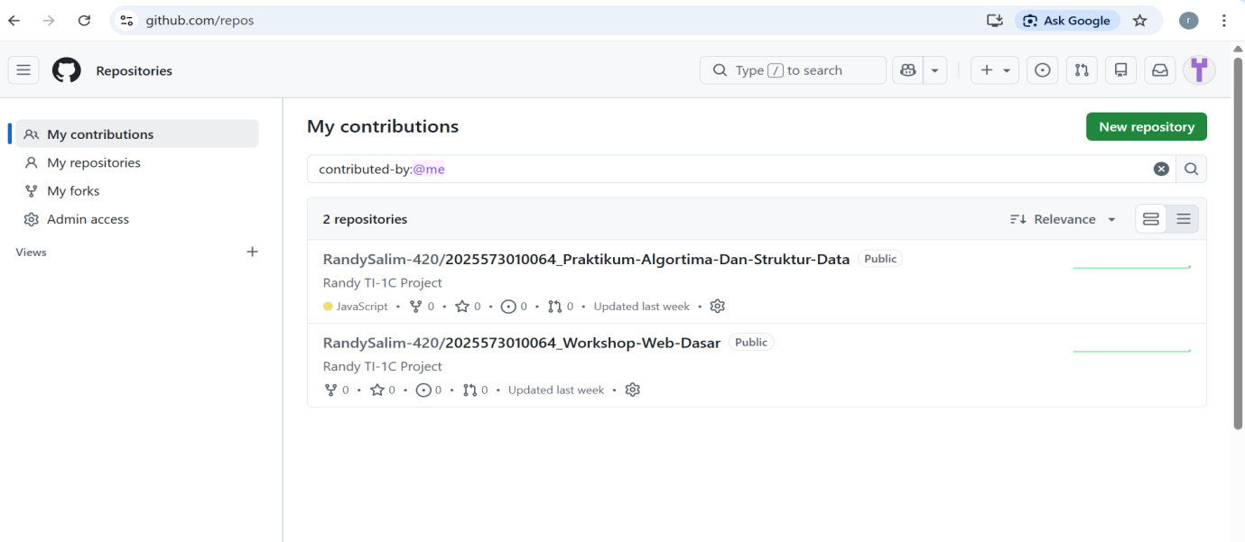
Buatlah akun Github boleh lewat login Gmail atau dari source lain. Cari repositories di bagian kiri setelah membuka garis 3 didekat dashboard,
Setelah dibuka tekan new repository edit sesuai yang dibilang dosen (public visbility & add README) dan klik create repository.
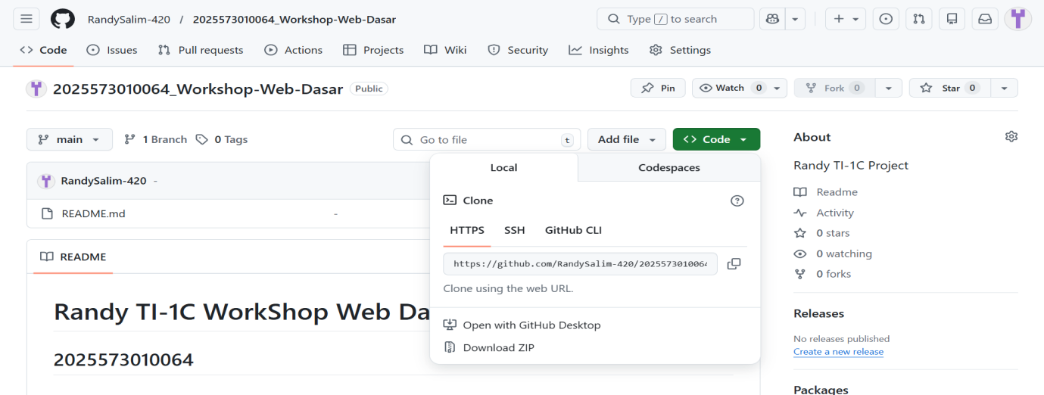
Salin kode tersebut dan buka Command Prompt dan tuliskan Gitclone beserta link repository.

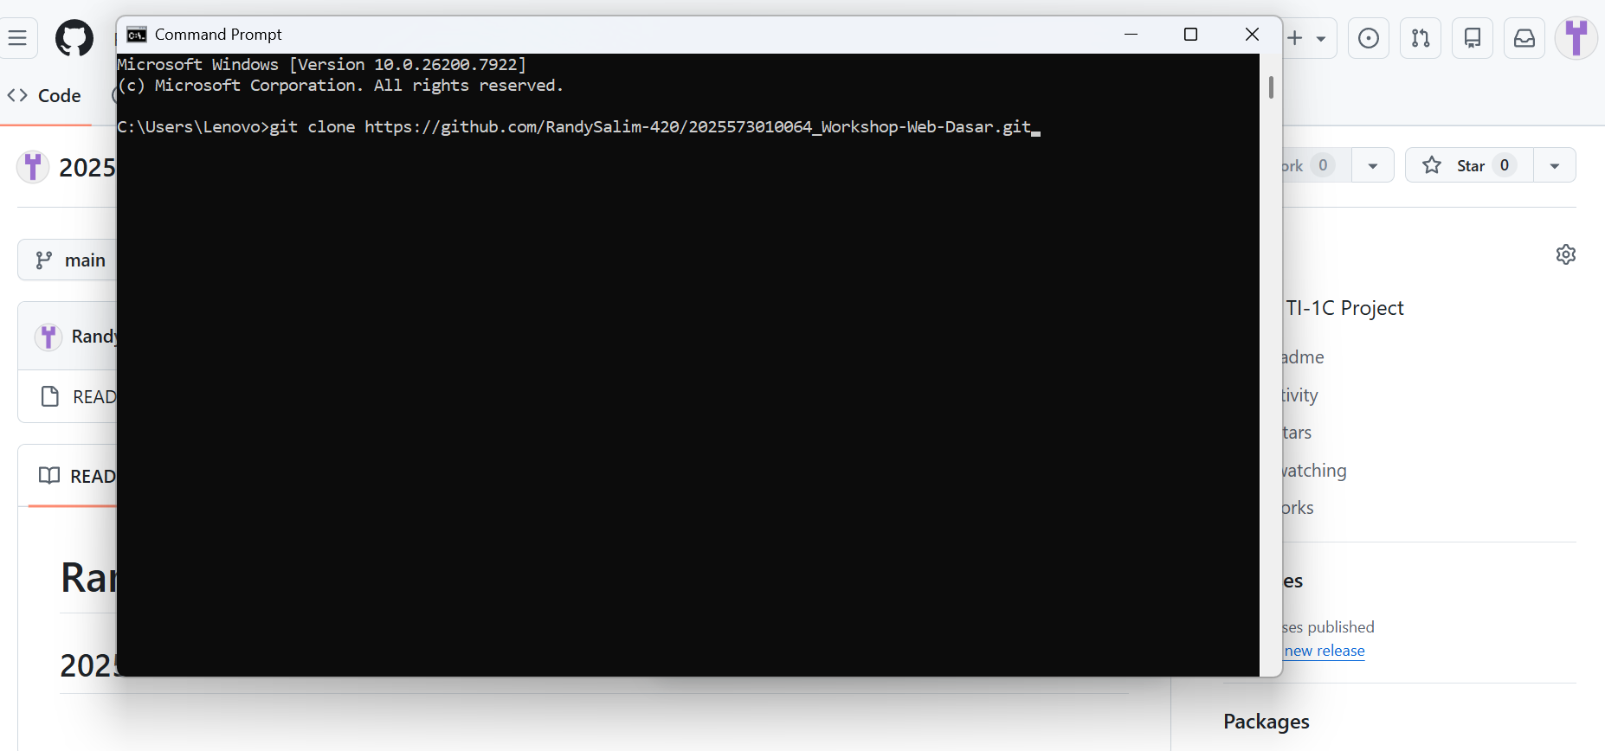

Setelah kode tersebut dijalankan, maka repository dari github akan ke clone ke localhost. Bisa di cek file tersebut dari “C:\User\Lenovo” saya tersimpan disana kalau yang lain tergantung laptopnya diliat saja dari line paling pertama.

Membuat Akun Github Bisa Diedit Melalu Localhost Dan Diupdate Secara Realtime
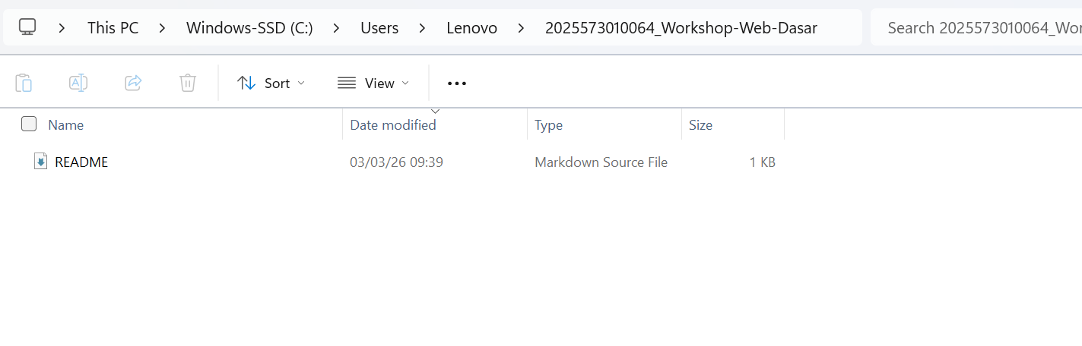
Setelah diClone ke Localhost maka filenya akan seperti itu pastikan sudah menginstall VSCode. Edit sesuka hati di VSCode lalu run terminal menggunakan CTRL+` masukkan line berikut
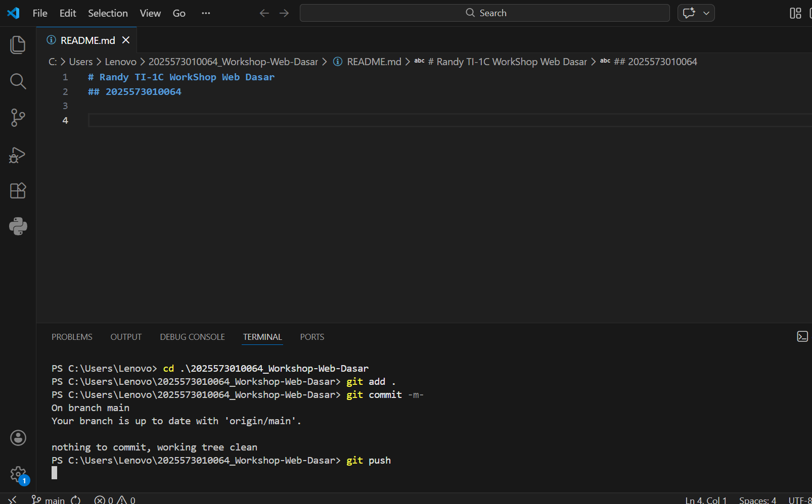

Hasilnya adalah yang telah di edit dari VSCode maka akan terubah juga di website Github repository kita

Bab 3

Kesimpulan

Github merupakan tempat penyimpanan hasil kerja yang telah kita lakukan sehingga bisa diliat banyak orang karena telah dipublikasi dan mempermudah edit tinggal perlu internet jadi bisa langsung dari localhost.Ketika sudah ada internet maka akan langsung ke transfer di github repostiroy kita yang telah diedit

